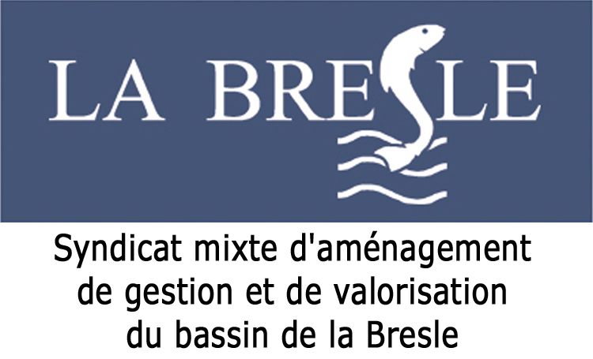
NOMBRE DE TITULAIRES : 14

En exercice : 14
Présents : 11
Votants : 11

DELIBERATION 2022-110
*************************
Séance du Conseil syndical du jeudi 24 mars 2022

L’an deux-mille-vingt-deux, le 24 mars à 14h00, les membres du Conseil syndical se sont réunis à Aumale, sur convocation qui leur a été adressée par la Présidente du Syndicat mixte d’aménagement de gestion et de valorisation du bassin de la Bresle le 15 mars 2022, conformément aux articles L.5211-1 et L.5211-2 du code Général des Collectivités Territoriales.

Membres titulaires présents : Mme Virginie LUCOT-AVRIL, M Gérard CHAIDRON, M. Christian ROUSSEL, M. Thierry HEBERT, Mme Colette MICHAUX, M. David BLONDIN, M. Franck CORDIER, M. Olivier GENTY.

Suppléants présents et suppléants remplaçants des titulaires pour les votes : M. Dany DELABOUGLISE, M. François SELLIER (remplace en qualité de titulaire M. Jean-Claude QUENOT), M. François THIVERNY, M. Louis QUEVAUVILLERS, M. Yves BEAURAIN (remplace en qualité de titulaire M. Gérard LECUIR).

Membres titulaires/suppléants absents/excusés : M. Jean-Claude QUENOT, M. Jacky BAUDON, M. Eric ARNOUX, M. Firmin BOUCRY, M. Christophe BLAMPOIX, M. Michel CORDIER, M. Jean-Emmanuel BUQUET, M. Jacky LAMURE, M. Arnaud DE CHEZELLES, M. Emmanuel ROBIN, M. Gérard LECUIR, M. William BOUS, M. Alain DEGRY, M. Hubert TRANCART, M. Olivier HERNEQUE.

Programme « HAIEROSION » 2022
Le comité syndical,
Le quorum constaté,
Vu le vote du budget primitif 2021,
Vu les statuts du syndicat mixte d’aménagement de gestion et de valorisation du bassin de la Bresle,
Ayant entendu l’exposé de Madame Virginie Lucot-Avril, Présidente,
Après en avoir délibéré, l’organe délibérant

Décide, à l’unanimité des présents, :
- de lancer cette opération de restauration/création de haies, d’agroforesterie sur le bassin, pour 2022,
- d’accepter la participation du SMAB, au taux de 10% d'aide à la mise en place de haies, d’agroforesterie dans la limite fixée par le conseil syndical à 10 000€ de participation pour un programme prévisionnel de 100 k€HT sur 2022,
- d'autoriser Mme la Présidente à lancer ce programme sur le bassin et à rechercher tous les financements disponibles sur ce thème,
- d’inscrire les montants de dépenses liés à ces projets au budget primitif 2022.

Pièce jointe : -

Date de publication et de transmission au représentant de l'Etat
Acte exécutoire le :
La Présidente du Syndicat mixte,
Mme Virginie LUCOT-AVRIL

